Оценка текущего состояния финансового рынка Таджикистана
1. Макроэкономическая ситуация в Республике Таджикистан.
Согласно анализу экономической ситуации в стране, в 2011 году, несмотря на негативное влияние внешних факторов, был зафиксирован устойчивый рост макроэкономических показателей. Так объем ВВП в 2011 году составил 30,1 млрд. сомони, а его реальный рост составил 7,4% , против 6,5% в 2010 году, хотя и не достиг докризисного уровня 2008 года. Резкое падение ВВП пришлось на 2009 год, ставший пиком падения для экономики страны, когда его снижение в сравнении с докризисным годом составило 4,5 процентных пункта. Следует отметить, что несмотря на стабильное восстановление экономики страны в последующие два года, достичь темпов роста докризисного периода еще не удалось.
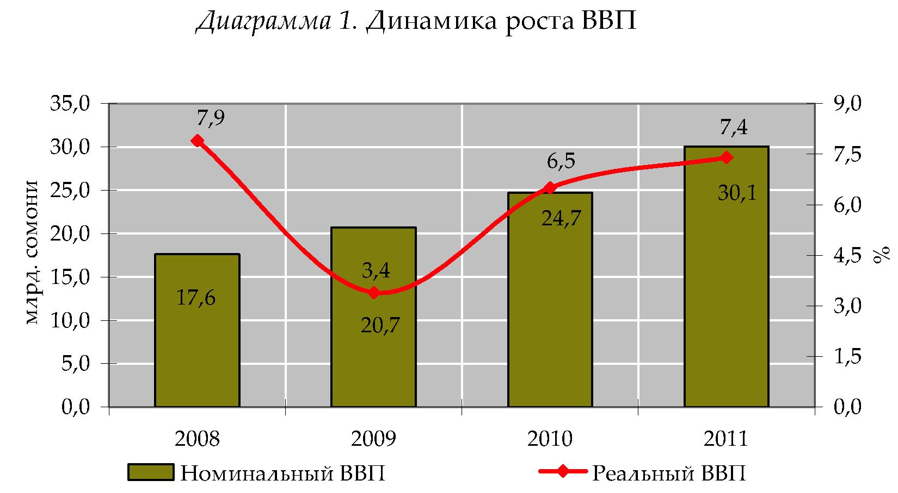
Рост наблюдался почти во всех сферах экономики, в том числе увеличение было зафиксировано в сфере обслуживания (11,4%), торгово-розничного оборота (8,9%), производства сельскохозяйственной продукции (7,9%), промышленной продукции ( 5,9%), строительства (5,0%).
В тоже время инвестиций в основной капитал ( строительство) за счет всех источников финансирования было освоено на сумму 4,8 млрд. сомони, или на 5,0 % больше в сравнении с 2010 годом, из которых 77,6% приходится на внутренние инвестиции.
Из общего объема платных услуг , оказанных населению в 2011 году, 18,1% оказаны государственным сектором и 81,9 % предприятиями негосударственного сектора.
Доля ВВП на душу населения по итогам 2011 года составила 3,9 тыс. сомони, увеличившись в сравнении с 2010 годом на 19,9%, а по отношению к 2009 году- на 41,7%.
Согласно статистическим данным, в 2001 году уровень безработицы по сравнению с 2010 годом, остался без изменения- на уровне 2,5 % экономически активного населения.
Среднемесячная заработная плата на конец года составила 446,23 сомони, что на 25,8% больше по сравнению с 2010 годом и в 1.55 раза больше, чем в 2009 году.
Денежные доходы населения в 2011 году составили 16,2 млрд. сомони, увеличившись по отношению к предыдущему году на 22,1%, и в 1, 49 раза по отношению к 2009 году.
В отчетном периоде продолжительное влияние роста цен на мировых рынках и увеличение экспортных таможенных пошлин на нефтепродукты со стороны отдельных стран экспортеров, как внешние факторы, негативно отразились на повышении цен на импортируемые продукты и способствовали росту инфляции в республике. Данное положение обусловило увеличение производственных расходов и способствовало росту цен потребительских товаров в стране.
В 2011 году уровень инфляции составил 9,3%, что на 0,5 процентных пункта ниже по отношению к 2010 году.
Сложившаяся инфляция была обусловлена ростом цен на продовольственные товары 10,3%, непродовольственные товары 7,2% и услуги 9,2%.
Однако, по отношению к 2009 году инфляция увеличилась на 4,3 процентных пункта.

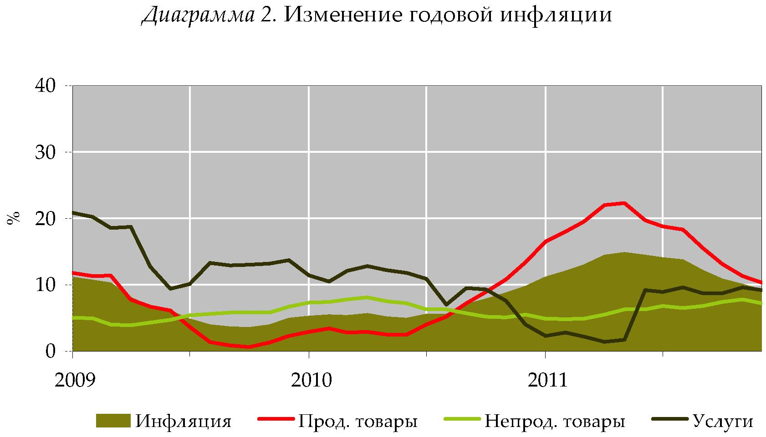

Согласно анализам Национального банка Таджикистана, уровень базовой инфляции (без учета влияния сезонных, административных и внешних факторов) в 2011 году составил 4,4%, что по отношению к предыдущему году больше на 2,5 процентных пункта.
.

II. Развитие внешнего сектора.
Внешнеторговый оборот Республики Таджикистан в 2011 году составил 4,4 млрд. долл. США, увеличившись по сравнению с 2010 годом на 15,4%, с 2009 годом на 24,1% , или 0,9 млрд. долларов США.
Торговый баланс на протяжении последних лет складывается традиционно с дефицитом: в 2011 году на сумму 1,9 млрд. долл. США, в 2010 году- на 1,5 млрд. долларов СЩА и в 2009 году- на 1,6 млрд. долларов США. Рост дефицита торгового баланса сложился под давлением роста цен на основные импортируемые товары (особенно потребительские товары и топливо), а также увеличения внутреннего спроса на потребительские товары.
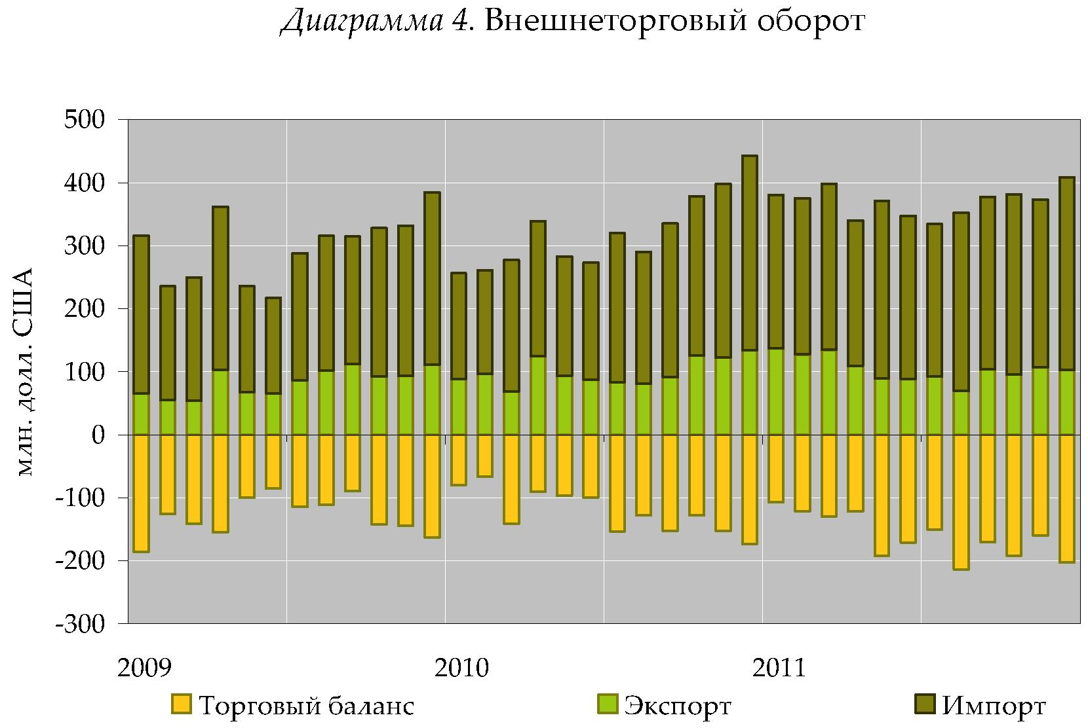
Экспорт товаров в 2011 году составил 1 256,9 млн. долл. США, увеличившись по отношению к 2010 году на 5,2%, к 2009 году- на 24,4%. Импорт товаров за отчетный год составил 3 186,4 млн. долл. США и увеличился по сравнению с 2010 годом- на 19,9%, с 2009 годом- на 24,0%.

III. Финансово-банковский сектор
По состоянию на 1 января 2012 года на территории республики функционировали 15 банков, 2 небанковских кредитных организаций, 122 микрофинансовых организаций и 274 отделений и филиалов. За два года число банков увеличилось на 2 единицы, их филиалов на 37 единиц и микрофинансовых организаций на 6 единиц.
Таблица 1. Банковская система Республики Таджикистан (кол. единиц)

Наименование кредитных организаций | 31.12.2009 г. | 31.12.2010 г. | 31.12.2011 г.
Банки 13 14 15
Небанковские кредитные организации 6 2 2
Микрокредитные депозитные организации 31 35 34
Микрозаемные организации 42 42 43
Микрозаемные фонды 43 44 45

Итого 135 137 139

Несмотря на отголоски финансового кризиса банковская система страны развивается довольно активно.
Так, общие активы кредитных организаций по состоянию на 1 января 2012 года составили 9,1 млрд. сомони, увеличившись за год на 33,7%. За два года активы кредитных организаций выросли в 1,69 раза , или на 3,7 млрд. сомони. Выдача кредитов за два последних года заметно активизировалась. Так, в 2011 году было выдано кредитов на сумму 5,1 млрд. сомони, , или на 7, 2% больше, чем в 2010 году и в 1,71 раза больше, чем в 2009 году, когда наблюдался заметный спад кредитования на фоне финансового кризиса. При этом, одной из основных проблем кредитования является недостаток долгосрочных кредитных ресурсов. А именно, из общего объема выданных кредитов экономике в 2011 году долгосрочные кредиты составляли 30,1%, при том, что в 2010 году на долю таких кредитов приходилось 32,7%.
Одним из основных направлений поддержки малого и среднего бизнеса, содействующего снижению уровня бедности населения по всей территории республики, особенно в отдаленных и горных районах, является микрокредитование.
За 2011 год объем предоставленных микрокредитов составил 2,4 млрд. сомони, увеличившись за два года в 1,5 раза.
Вместе с тем, следует отметить, что следствием финансового кризиса стало перераспределение кредитования из национальной в пользу иностранной валюты, о чем свидетельствует рост удельного веса выданных кредитов в иностранной валюте в общем объеме кредитования с 56, 8% в 2009 году, до 57,2% в 2010 году и до 58,3 % в 2011 году.
Произошло улучшение качества кредитного портфеля. Удельный вес классифицированных кредитов в составе кредитного портфеля постепенно снижался- с 21,6% в 2009 году , до 17,2 % в 2010 году и до 12,8 % в 20011 году.
Пассивы кредитных организаций на конец 2011 года составили 7,2 млрд. сомони, увеличившись по сравнению с началом года на 32,4%. За два года обязательства кредитных организаций возросли в 1,72 раза, или на 3, 0 млрд. сомони. Рост обязательств за этот период на 60,% обеспечен за счет привлечения депозитов.
Необходимо отметить, что в связи с усилением требований к управлению рисками, улучшилось качество банковского обслуживания , которое и создало благоприятные условия для увеличения объема депозитов и расширения филиальной сети в регионах.
Положительная тенденция имеет место в росте капитализации кредитных организаций. Балансовый капитал кредитных организаций за 2011 год увеличился на 38,6%, составив на 1 января 2012 года 1,9 млрд. сомони. По сравнению с 2009 годом балансовый капитал кредитных организаций вырос в 1,57 раза, или на 0,7 млрд. сомони.
Общий объём депозитов по состоянию на 1 января 2012 года составил 4,4 млрд. сомони увеличившись к 2010 году на 35,2%, к 2009 году – 1,68 раза. Доля депозитов юридических лиц в общем объеме депозитов составляет 48,8%, физических лиц- 51,6%. Следует отметить, что за последние два года структура депозитов перераспределилась в пользу физических лиц, о чем свидетельствует ежегодный рост удельного веса депозитов физ. лиц с 42,3% в 2009 году, до 45,6% в 2010 году и 51,6 % в 2011 году. Соответственно, удельный вес депозитов юридических лиц составил: в 2009 году- 57,7%, в 2010 году- 54,4%, в 2011 году- 48,4%. Депозиты в .национальной валюте составляют 36,8%, в иностранной - 63,2% от общего остатка депозитов по состоянию на 1 января 2012 года, увеличившись относительно аналогичной даты прошедшего года в национальной валюте на 17,9% и в иностранной валюте на 48,1%.
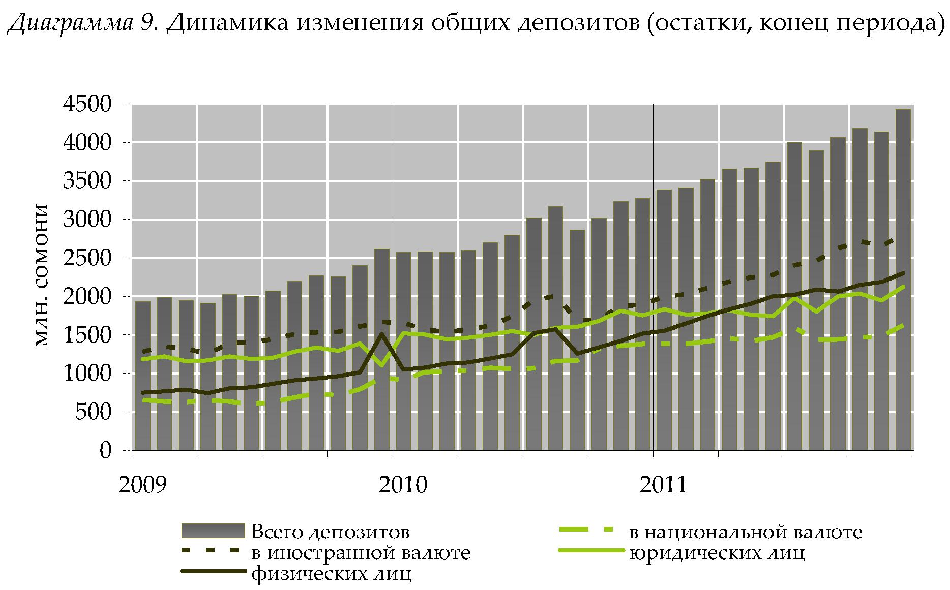

Следует отметить, что депозиты в иностранной валюте продолжают сохранять приоритет в структуре депозитной базы кредитных организаций и соответственно оказывать влияние на формирование ресурсной базы банковской системы страны.
Основные показатели кредитных организаций свидетельствуют об изменении структуры активов и обязательств. Так, только по итогам 2011 года удельный вес кредитов и инвестиций в структуре активов снизился в сравнении с 2010 годом на 6,5 и 1,3 процентных пункта, составив 45,1% и 6,2% соответственно. В структуре обязательств доля депозитов в сравнении с 2010 годом увеличилась на 1,3 процентных пункта, составив 61,6 %.
Из состава общих активов кредитных организаций за 2011 год на долю депозитов приходится 48,4%, балансового капитала- 21,4%, централизованных средств-1,8%, привлеченных средств кредитных организаций-4,8%, прочих обязательств -23,6%.
Следует отметить, что по итогам 2011 года банковская система Таджикистана вышла с убытками в сумме 30,5 млн. сомони, что было вызвано необходимостью формирования Фонда покрытия возможных потерь по ссудам. По итогам 2009 года уже наблюдалось резкое ( в половину) снижение прибыли банковской системы страны по сравнению с 2008 годом, что явилось следствием финансового кризиса. На протяжении последних трех лет банковская система Таджикистана так и не смогла восстановить свою прибыльность до предкризисного периода.

Повышение доходности по результатам работы 1 квартала связано с уменьшением расходов на формирование резерва на покрытие возможных потерь по ссудам.

Проводимая Национальным банком Таджикистан денежно-кредитная политика направлена на поддержание стабильного роста резервных денег и денежных агрегатов с целью достижения соответствующего уровня инфляции и обеспечения стабильного роста денежной массы в экономике. В рамках этой программы объём резервных денег, который является основным показателем денежно-кредитной политики, на начало 2012 года составил 3,8 млрд. сомони, увеличившись по отношению к 2011 году на 27,0%.
В связи с этим, Национальный банк Таджикистана ужесточил условия реализации денежно-кредитной политики и повысил ставку рефинансирования с 8,25% до 9,80% годовых. В то же время, была изменена процентная ставка по кредитам, предоставляемым для обеспечения ликвидности банков страны. Норматив обязательных резервов, с учетом обеспечения ликвидности банковской системы и поддержки реального сектора экономики остался без изменений.
В целях сохранения устойчивости финансовой системы страны, Национальный банк Таджикистана осуществил ряд операций, в результате которых объем золотовалютных резервов по итогам 2011 года составил 801,6 млн. долл. США, увеличившись по отношению к 2010 году на 20,8%.

